Naša škola u novom ruhu
Our school in a new look
Tin Rogić (8.razred), Krševan Šarac (8.razred), Marinela Dlaka (6.razred),
Zrinka Klarin, prof. geografije
Osnovna škola Šime Budinića Zadar
Sažetak
Cilj ovog projekta je aktivno sudjelovanje učenika u odabiru energetski najadekvatnije boje fasade škole, usporedbom podataka mjerenja površinske temperature različitih boja i podloga fasade. Mjerenje površinske temperature bijele i tamno sive fasade s izolacijom i bez izolacije provedeno je na četiri mjerne postaje, dvije na našoj školi, a dvije na stambenoj zgradi u neposrednoj blizini škole. Sva učenička mjerenja odrađena su tijekom dva vremenska razdoblja, od 21. do 30. lipnja 2023. godine i od 21. siječnja do 1. veljače 2024. godine, jednom dnevno u astronomsko podne. Mjerenje temperature zraka i unutrašnje površinske temperature zida objekta provedeno je uz svaku mjernu postaju. Mjerenja na mjernim postajama provedena su prema GLOBE protokolu za mjerenje površinske temperature i temperature zraka. Boja, materijal i izolacija zgrada imaju važnu ulogu u apsorpciji i zadržavanju topline. Zgrade obojene tamnim bojama imaju tendenciju apsorbiranja veće količine sunčeve svjetlosti, čime se povećava njihova temperatura. Svjetlije boje imaju tendenciju reflektirati više sunčeve svjetlosti, čime se smanjuje apsorpcija topline i temperatura zgrada ostaje niža. Odabir svijetlije boje fasade doprinosi smanjenju "toplinskih gradskih otoka", povećava energetsku učinkovitost i poboljšava udobnost života. Kvalitetna izolacija zgrada ključna je za regulaciju temperature unutar prostorija i smanjuje potrošnju energije.
Summary
The goal of this project is the active participation of students in choosing the most energetically adequate color of the school's facade, by comparing the surface temperature measurement data of different colors and substrates of the facade. The measurement of the surface temperature of the white and dark gray facade with and without insulation was carried out at four measuring stations, two at our school, and two at a residential building in the immediate vicinity of the school. All student measurements were made during two time periods, from June 21 to 30, 2023 and from January 21 to February 1, 2024, once a day at astronomical noon. Measurement of air temperature and internal surface temperature of the object's wall was carried out at each measuring station. Measurements at the measuring stations were carried out according to the GLOBE protocol for measuring surface temperature and air temperature. The color, material, and insulation of buildings play an important role in the absorption and retention of heat. Buildings painted in dark colors tend to absorb more sunlight, increasing their temperature. Lighter colors tend to reflect more sunlight, reducing heat absorption and keeping buildings cooler. Choosing a lighter facade color contributes to the reduction of "city heat islands", increases energy efficiency and improves the comfort of life. High-quality insulation of buildings is essential for temperature regulation inside rooms and reduces energy consumption.
Uvod
Klimatske promjene predstavljaju sve veći izazov za mediteransku regiju koja ima specifičnu klimu s toplim, suhim ljetima i blagim, vlažnim zimama. Utjecaj ovih promjena već se osjeća kroz ekstremne vremenske uvjete poput sve duljih i češćih toplinskih valova, suša i ekstremnih kiša. Mediteran je identificiran kao klimatska "žarišna točka" zbog bržeg zagrijavanja u usporedbi s ostalim područjima. Površinska temperatura kopna je temperatura tla ili površine zemlje koja se mjeri na površini tla ili objekata. Ova temperatura može varirati ovisno o mnogim čimbenicima kao što su dob dana, godišnje doba, tip tla, količina sunčeve svjetlosti i prisutnost oblaka, a anomalije su odstupanja od prosječnih vrijednosti za određeno mjesto u određeno doba godine. Iako svako područje Mediterana ima svoje specifične karakteristike, anomalije površinske temperature u posljednja dva desetljeća pokazuju porast što je vjerojatno rezultat globalnih klimatskih promjena (globe.gov). S obzirom na složene i međusobno povezane globalne izazove, uključujući klimatske promjene, Unija za Mediteran o održivom urbanom razvoju, putem Akcijskog plana strateškog urbanog razvoja iznijela je ciljeve svim uključenim zemljama. Ciljevi uključuju: oblikovanje strategije za poboljšanje urbanoga zdravlja i života, poticanje zajedničkoga rada na održivoj transformaciji lučkih gradova, promicanje javnih politika i programa za rješavanje problema pristupačnoga stanovanja, promicanje narodne tradicionalne arhitekture i pružanje rješenja izgradnje za prilagodbu klimi, povećanje sigurnosti građana i otpornosti gradova u slučaju prirodnih katastrofa. Svi navedeni ciljevi postali su izazovi u izgradnji objekata na mediteranskome području, a naglasak se stavlja na uštedu i očuvanje energije te smanjenje emisija stakleničkih plinova, što dovodi do povećanoga interesa za uštedom energije prilikom izgradnje ili renovacije objekata. Mjerenje površinske temperature i analiza toplinskih gradskih otoka (engl. Urban Heat Islands Efect - UHIE) od izuzetne su važnosti za Mediteran jer je to prostor guste naseljenosti i visokog stupnja urbane naseljenosti. Efekt toplinskih gradskih otoka nastaje kada urbana područja imaju značajno više temperature od okolnoga ruralnog ili prirodnog okoliša. Ovaj fenomen rezultat je složenih odnosa između urbanoga okruženja, antropogenih aktivnosti i prirodnih faktora. Da bi se smanjio efekt toplinskih gradskih otoka te da bi život u ubranim prostorima bio ugodniji, potrebno je povećanje zelenih površina (sadnja drveća i parkova, vrtova na krovovima), korištenje reflektirajućih materijala na krovovima, cestama i parkiralištima, promicanje održive izgradnje (pasivno hlađenje, dobra izolacija objekata, efikasna upotreba energije i korištenje obnovljivih izvora energije), urbano zelenilo (vrtovi, zeleni zidovi, travnjaci i cvjetnjaci), poboljšanje prostornoga planiranja (smanjenje gustoće naseljenosti i prometa, povećanje cirkulacije zraka), edukacije stanovništva o važnosti smanjenja toplinskih gradskih otoka i poticanje na aktivno sudjelovanje u različitim inicijativama.
Učenici OŠ Šime Budnića Zadar često se bave pitanjima klime i klimatskih promjena, ekologijom, održivim razvojem, očuvanjem okoliša pa je tako nastala i ideja za ovaj projekt. Naša škola smještena je u središnjem dijelu grada Zadra na području Sjeverne Dalmacije. Izgrađena je 1974. godine, a tijekom godina nije se puno ulagalo u vanjsku obnovu škole. Smještaj škole nije u zaštićenoj zoni Zadra pa se za obnovu škole ne primjenjuju konzervatorske preporuke boje i izolacije. Godine 2024. škola je uključena u energetsku obnovu, što je potaklo naše učenike GLOBE-ovce da se aktivno uključe u projekt. Tema koju su učenici razraditi je odabir energetski najadekvatnije boje fasade naše škole.

Istraživačka pitanja, ciljevi istraživanja i hipoteze
Cilj ovog projekta je aktivno sudjelovanje učenika u odabiru energetski najadekvatnije boje fasade naše škole usporedbom podataka mjerenja površinske temperature različitih boja i podloga fasade.

Istraživanjem se željelo odgovoriti na sljedeća istraživačka pitanja:

- Utječe li boja fasade na temperaturu zgrade?
- Kakav je utjecaj boje fasade na unutrašnju temperaturu zida zgrade tijekom pojedinih godišnjih doba?
- Ima li podloga fasade veliki utjecaj na unutrašnju temperaturu zida zgrade?

Učenička hipoteza glasi:
Boja fasade ima utjecaj na temperaturu zgrade i unutrašnju temperaturu zida zgrade tijekom pojedinih godišnjih doba, a podloga fasade ima veliki utjecaj na promjenu unutrašnje temperature zida zgrade.

Metode istraživanja
Na terenu je proveden odabir četiri lokacije mjernih postaja za mjerenje površinske temperature fasade. Lokacije za četiri mjerne postaje određene su pomoću GPS-a i Google Eartha (slika 1).
Mjerna postaja 1 - OŠ Šime Budinića, bijela fasada bez izolacije (44.1174 N i 15.2365 E, 14 m.n.v.), okrenuto prema južnoj strani svijeta (slika 2).
Mjerna postaja 2 - OŠ Šime Budinića, tamno siva fasada bez izolacije (44.1174 N i 15.2365 E, 14 m.n.v.), okrenuto prema južnoj strani svijeta (slika 3).
Mjerna postaja 3 - stambena zgrada, bijela fasada s toplinskom izolacijom polistiren (stiropor) 15 cm, (44.1199 N i 15.2384 E, 18 m.n.v.), okrenuto prema južnoj strani svijeta (slika 4).
Mjerna postaja 4 - stambena zgrada, tamno siva fasada s toplinskom izolacijom polistiren (stiropor) 15 cm, (44.1199 N i 15.2384 E, 18 m.n.v.), okrenuto prema južnoj strani svijeta (slika 5).
Mjerenje temperature zraka i unutrašnje površinske temperature zida objekta provelo se uz svaku mjernu postaju, u isto vrijeme kada se mjerila i površinska temperatura na mjernim postajama 1 – 4. Prilikom mjerenja unutrašnje površinske temperature zida objekta, pazilo se da unutrašnji uvjeti budu slični (mjerila se površinska temperatura unutrašnjeg zida svake mjerne postaje na visini od 100 cm od poda, a prostor nije imao unutrašnje grijanje i hlađenje).
Sve mjerne postaje nalaze se u gradskoj sredini, a pogled na nebo je otvoren promatraču. Učenička mjerenja provodila su se tijekom dva vremenska razdoblja, od 21. do 30. lipnja 2023. godine i od 21. siječnja do 1. veljače 2024. godine, jedan put dnevno u astronomsko podne. Mjerenja na mjernim postajama provedena su prema GLOBE protokolu za mjerenje površinske temperature i temperature zraka. Mjerni instrument korišten za mjerenje površinske temperature je infrared termometar (IRT), a za mjerenje temperature zraka je digitalni termometar. Prikupljeni podatci su analizirani, statistički obrađeni, prikazani pomoću grafova te su doneseni zaključci.

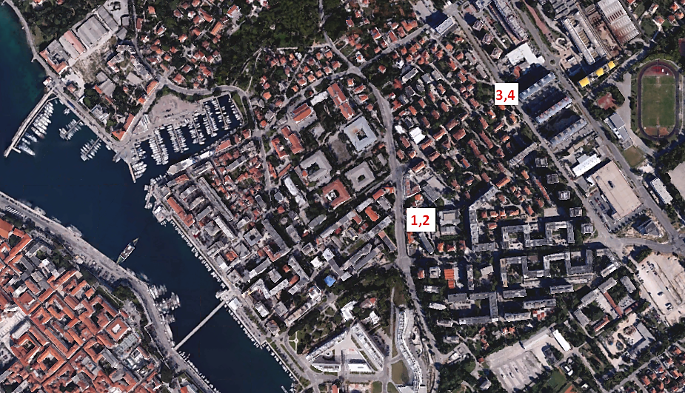
Slika 1 Položaj mjerne postaje 1., 2., 3. i 4. u Zadru
Figure 1 Location of measuring stations 1, 2, 3 and 4 in Zadar
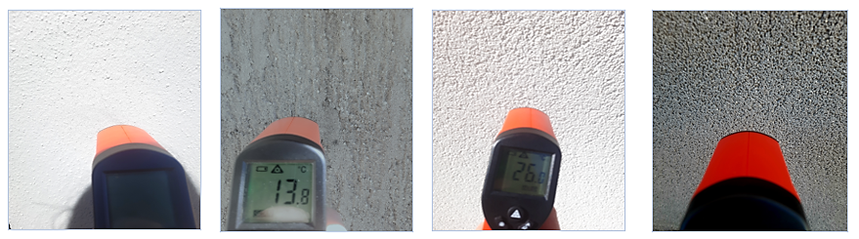

Slika 5 Mjerna postaja 4 – stambena zgrada, tamno siva fasada s toplinskom izolacijom polistiren
Figure 5 Measuring station 4 – residential building, dark gray facade with polystyrene thermal insulation
Slika 4 Mjerna postaja 3 – stambena zgrada, bijela fasada s toplinskom izolacijom polistiren
Figure 4 Measuring station 3 – residential building, white facade with polystyrene thermal insulation
Slika 3 Mjerna postaja 2 – OŠ Šime Budinića, tamno siva fasada bez izolacije
Figure 3 Measuring station 2 – Šime Budinić Elementary School, dark gray facade without insulation
Slika 2 Mjerna postaja 1 – OŠ Šime Budinića, bijela fasada bez izolacije
Figure 2 Measuring station 1 – Šime Budinić Elementary School, white facade without insulation
U projektu je provedeno nekoliko različitih aktivnosti u svrhu poboljšanja projekta. Učenici su se educirali iz različitih literatura i izvora o klimatskim promjenama, površinskoj temperaturi, fasadama zgrada, podlogama fasada, paleti boja i energetski obnovljivim zgradama. Provedene su dvije GLOBE radionice s učenicima o površinskoj temperaturi različitih podloga i boja. Radionica „Površinska temperatura podloge i tlo“ održana je u sklopu Noći istraživača u Zadru, na Sveučilištu u Zadru, 30. rujna 2023. godine (slika 6 i 7) i „Urban Heat Island Effect Surface Temperature - Intensive Observation Period“, 2. listopada 2023. godine u OŠ Šime Budinića Zadar (slika 8).
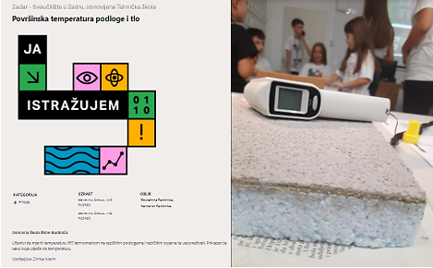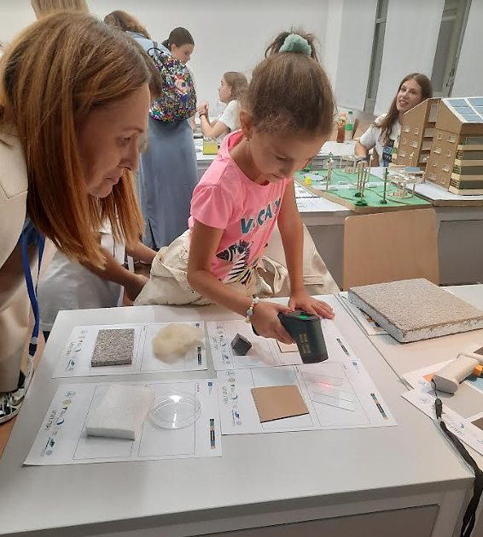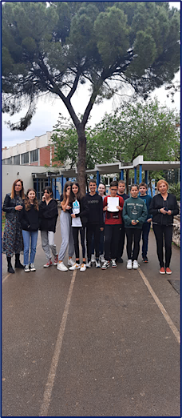
Slika 6 Radionica „Površinska temperatura podloge i tlo“
Figure 6 Workshop "Surface temperature of the substrate and soil"

Slika 7 Mjerenje površinske temperature različitih podloga
Figure 7 Measurement of the surface temperature of different substrates

Slika 8 Radionica UHIE-IOP
Figure 8 UHIE-IOP workshop

Prikaz i analiza podataka
Na slici 9 imamo grafički prikaz s izmjerenim vrijednostima površinske temperature fasade mjernih postaja 1 – 4. Učenička mjerenja provedena su jednom dnevno u astronomsko podne u razdoblju od 21. do 30. lipnja 2023. godine. Obavljeno je 10 mjerenja površinske temperature fasade na svakoj od četiri mjerne postaje i 10 mjerenja temperature zraka. Sve četiri postaje nalaze se u urbanoj sredini okružene izgrađenim objektima, s malo zelene vegetacije i direktnim sunčevim zračenjem.

Slika 9 Grafički prikaz površinske temperature fasade mjernih postaja 1. – 4. i temperature zraka mjereno u razdoblju od 21.6.2024. do 30.6.2024.
Figure 9 Graphic representation of the surface temperature of the facade of measuring stations 1-4 and the air temperature measured in the period from June 21, 2024. until 30.6.2024.

Podatci prikazani grafikonom na slici 9 pokazuju više površinske temperature za sva mjerenja tamno sive fasade bez izolacije i s izolacijom u odnosu na bijelu fasadu bez izolacije i s izolacijom. Prosječna površinska temperatura tamno sive fasade bez izolacije ima najvišu vrijednost od 52.7 °C, dok tamno siva fasada s izolacijom iznosi 52.5 °C. Prosječna površinska temperatura bijele fasade bez izolacije je 47.7 °C, dok bijela fasada s izolacijom ima prosječnu površinsku temperaturu od 48.3 °C. Površinska temperatura tamno sive i bijele fasade na svim postajama prati rast i pad temperature zraka. Podatci trenutne temperature zraka na grafikonu prikazuju najvišu temperaturnu razliku od 25.1°C za prosječnu površinsku temperaturu tamno sive fasade bez izolacije i najmanju temperaturnu razliku od 20.1 °C za prosječnu površinsku temperaturu bijele fasade bez izolacije.

Na slici 10 imamo grafički prikaz s izmjerenim vrijednostima površinske temperature fasade mjernih postaja 1 – 4. Učenička mjerenja provedena su jednom dnevno u astronomsko podne, u razdoblju od 21. siječnja do 1. veljače 2024. godine. Obavljeno je 10 mjerenja površinske temperature fasade na svakoj od četiri mjerne postaje i 10 mjerenja temperature zraka.

Slika 10 Grafički prikaz površinske temperature fasade mjernih postaja 1. – 4. i temperature zraka obavljeno u razdoblju od 21. siječnja do 1. veljače 2024.
Figure 10 Graphic representation of the surface temperature of the facade of measuring stations 1-4 and the air temperature measured in the time period from January 21 to February 1, 2024.

Podatci prikazani grafikonom na slici 10 pokazuju više površinske temperature za sva mjerenja tamno sive fasade bez izolacije i s izolacijom, u odnosu na bijelu fasadu bez izolacije i s izolacijom. Površinska temperatura tamno sive i bijele fasade na svim postajama prati rast i pad temperature zraka, kao i na slici 9. U razdoblju od 21. siječnja do 1. veljače 2024. godine, u odnosu na razdoblje od 21. do 30. lipnja 2024. godine, uočene su nešto veće razlike površinske temperaturne između izmjerenih vrijednosti bijelih fasada i tamno sivih fasada bez izolacije i s izolacijom. Prosječna površinska temperatura tamno sive fasade bez izolacije ima najvišu vrijednost od 28.9 °C, dok tamno siva fasada s izolacijom iznosi 28.6 °C. Prosječna površinska temperatura bijele fasade bez izolacije je 23.2 °C, dok bijela fasada s izolacijom ima prosječnu površinsku temperaturu od 23.8 °C. Podatci trenutne temperature zraka na grafikonu prikazuju najvišu temperaturnu razliku od 14.7 °C za prosječnu površinsku temperaturu tamno sive fasade bez izolacije i najmanju temperaturnu razliku od 8.9 °C za prosječnu površinsku temperaturu bijele fasade bez izolacije.

Na slici 11 imamo grafički prikaz s izmjerenim vrijednostima površinske temperature unutrašnjeg zida u objektima mjernih postaja 1 – 4. Učenička mjerenja provedena su jednom dnevno u astronomsko podne, u razdoblju od 21. do 30. lipnja 2023. godine. Obavljeno je 10 mjerenja površinske temperature unutrašnjeg zida u objektu, na svakoj od četiri mjerne postaje. Mjerenje površinske temperature unutrašnjeg zida u objektima provelo se na visini od 100 cm od poda.
Slika 11 Grafički prikaz površinske temperature unutrašnjeg zida u objektu na mjernoj postaji 1. - 4. mjereno u vremenskom razdoblju od 21.6.2024. do 30.6.2024.
Figure 11 Graphic representation of the surface temperature of the inner wall in the building at measuring stations 1 - 4, carried out in the period from 21.6.2024. until 30.6.2024.

Podatci prikazani grafikonom na slici 11 pokazuju višu površinsku temperaturu unutrašnjeg zida za sva mjerenja bijele i tamno sive fasade bez izolacije objekta, u odnosu na bijelu i tamno sivu fasadu s izolacijom. Površinska temperatura unutrašnjeg zida bijele fasade bez izolacije i s izolacijom ima nešto niže izmjerene vrijednosti od tamno sive fasade bez izolacije i s izolacijom.
Na slici 12 imamo grafički prikaz s izmjerenim vrijednostima površinske temperature unutrašnjeg zida u objektima u mjernih postaja 1 – 4. Učenička mjerenja provedena su jednom dnevno u astronomsko podne, u razdoblju od 21. siječnja do 1. veljače 2024. godine. Obavljeno je 10 mjerenja površinske temperature unutrašnjeg zida u objektu, na svakoj od četiri mjerne postaje. Mjerenje površinske temperature unutrašnjeg zida u objektima provelo se na visini od 100 cm od poda.

Slika 12 Grafički prikaz površinske temperature unutrašnjeg zida u objektu na mjernoj postaji 1. – 4. obavljeno u vremenskom razdoblju od 21. siječnja do 1. veljače 2024.
Figure 12 Graphic representation of the surface temperature of the interior wall in the building at measuring stations 1-4, performed in the period from January 21 to February 1, 2024.

Podatci prikazani grafikonom na slici 12 pokazuju višu površinsku temperaturu unutrašnjeg zida za sva mjerenja bijele i tamno sive fasade s izolacijom objekta, u odnosu na bijelu i tamno sivu fasadu bez izolacije. Površinska temperatura unutrašnjeg zida bijele fasade bez izolacije i s izolacijom u većini slučajeva ima nešto niže izmjerene vrijednosti od tamno sive fasade bez izolacije i s izolacijom.

Na slici 13 imamo grafički prikaz razlike temperature prosječne ljetne i prosječne zimske površinske temperature unutrašnjeg zida u objektu. Mjerna postaja 1 – OŠ Šime Budinića, bijela fasada bez izolacije, Mjerna postaja 2 – OŠ Šime Budinića, tamno siva fasada bez izolacije, Mjerna postaja 3 - stambena zgrada, bijela fasada s toplinskom izolacijom polistiren (stiropor) 15 cm, Mjerna postaja 4 - stambena zgrada, tamno siva fasada s toplinskom izolacijom polistiren (stiropor) 15 cm.
Slika 13 Grafički prikaz razlike temperature prosječne ljetne i prosječne zimske površinske temperature unutrašnjeg zida na mjernim postajama 1. - 4.
Figure 13 Graphic representation of the temperature difference between the average summer and average winter surface temperature of the inner wall at measuring stations 1 - 4.

Rezultati prikazani grafikonom na slici 13 pokazuju najveću razliku od 16.7 °C između ljetne i zimske prosječne površinske temperature unutrašnjeg zida na tamno sivoj fasadi bez izolacije. Bijela fasada bez izolacije ima razliku od 16.1°C . Izmjerene vrijednosti na ove dvije postaje pokazuju razliku od 0.6 °C. Bijela fasada s izolacijom pokazuje najmanju razliku od 5.6 °C između ljetne i zimske prosječne površinske temperature unutrašnjeg zida, a zatim slijedi tamno siva fasada s izolacijom s razlikom od 6 °C. Izmjerene vrijednosti na ove dvije postaje pokazuju razliku od 0.4 °C.
Na grafičkom prikazu na slici 13 uočava se velika prosječna temperaturna razlika od 10.6 °C odstupanja između ljetne i zimske prosječne površinske temperature unutrašnjeg zida bijele i tamno sive fasade bez izolacije i bijele i tamno sive fasade s izolacijom.

Rasprava i zaključci
Urbanizacija mijenja okoliš, izazivajući promjene u mikroklimatskim uvjetima gradova, što stvara tzv. "toplinske gradske otoke". Faktori poput gustoće zgrada, asfaltirane površine i nedostatak zelenih površina pridonose povećanju temperature u urbanim sredinama, u usporedbi s ruralnim područjima. Povišene temperature u gradskim područjima mogu negativno utjecati na zdravlje stanovnika, osobito tijekom vrućih ljetnih mjeseci, pogoršavajući stanje osoba s kroničnim bolestima. Povećanje temperature zraka može imati negativan utjecaj i na okoliš, što dovodi do veće potrošnje energije za klimatizaciju, povećanu potrošnju vode i promjene u ekosustavima. Praćenje površinske temperature važno je za razumijevanje ovih promjena te njihovog utjecaja na lokalnu klimu. Mjerenje površinske temperature pomaže odrediti područja s visokim rizikom i omogućiti provedbu mjera za ublažavanje toplinskih otoka. Aktivnosti poput sadnje stabala utječu na stvaranje hladnijeg okruženja, uvođenje promjena u planiranju izgradnje grada pomažu poboljšavanju cirkulacije zraka u gradu te primjeni reflektirajućih materijala i svjetlijih boja radi smanjenja apsorpcije sunčeve energije koje služe za umanjenje negativnih učinaka urbanih toplinskih otoka.
Svojstva zgrada poput boje, materijala i izolacije imaju važnu ulogu u apsorpciji i zadržavanju topline. Mjerenje površinske temperature različitih boja, materijala i izolacija zgrada omogućuje nam bolje razumijevanje njihove termalne učinkovitosti i prepoznavanje potrebe za poboljšanjem energetske učinkovitosti. Boje zgrada imaju značajnu ulogu u urbanom okruženju. Zgrade obojene tamnim bojama imaju tendenciju da apsorbiraju veću količinu sunčeve svjetlosti, čime se povećava njihova temperatura. Ova toplina zatim može biti emitirana natrag u okolinu, što doprinosi lokalnom zagrijavanju urbanoga područja. S druge strane, svjetlije boje imaju tendenciju reflektirati više sunčeve svjetlosti, čime se smanjuje apsorpcija topline i temperatura zgrada ostaje niža.
Izolacija zgrada važna je za regulaciju temperature unutar zgrade i održavanju udobnih uvjeta za stanovnike. Odnos površinske temperature vanjskog i unutrašnjeg zida odražava učinkovitost izolacije i utječe na energetsku učinkovitost zgrade. Funkcija izolacije služi da smanji prijenos topline između unutrašnjosti i vanjskog okoliša. Dobro postavljena izolacija sprječava gubitak topline zimi i ulazak topline ljeti, čime se održava stabilna temperatura unutar prostora. Površinska temperatura vanjskog zida varira ovisno o vanjskim uvjetima i karakteristikama zida, boje, materijala i izloženosti sunčevom zračenju. Površinska temperatura unutrašnjeg zida ovisi o izolaciji vanjskog zida i unutarnjim uvjetima, poput temperature i vlažnosti zraka. Visoka površinska temperatura vanjskog zida bez izolacije može rezultirati većom potrebom za hlađenjem unutarnjih prostora tijekom vrućih razdoblja i grijanja tijekom hladnih razdoblja, što povećava potrošnju energije. S druge strane, dobra izolacija i optimalna površinska temperatura unutrašnjeg zida mogu smanjiti potrebu za grijanjem ili hlađenjem, što doprinosi energetskoj učinkovitosti zgrade.
Obradom i analizom dobivenih podataka u istraživačkom projektu došli smo do određenih zaključaka:
- Boja fasade ima važnu ulogu u regulaciji površinske temperature zgrade. Tamne fasade imaju više površinske temperature nego bijele fasade bez obzira na izolaciju objekta.
- Površinska temperatura vanjskog zida varira ovisno o boji fasade, vanjskim uvjetima i izloženosti sunčevom zračenju.
- Površinska boja fasade bez izolacije utječe na temperaturu unutrašnjeg zida u ljetnom i zimskom periodu, dok površinska boja fasade s izolacijom nema utjecaj na temperaturu unutrašnjeg zida u ljetnom i zimskom periodu.
- Površinska temperatura unutrašnjeg zida ovisi o izolaciji vanjskog zida, izolacija sprječava gubitak topline zimi i ulazak topline ljeti, čime se održava stabilna temperatura unutar prostora.

Postavljenu hipotezu da boja fasade ima utjecaj na temperaturu zgrade, a podloga fasade ima veliki utjecaj na promjenu unutrašnje temperature zida u ljetnom i zimskom periodu smo potvrdili.
Na temelju dobivenih saznanja, učenička preporuka je da škola bude obojana bijelom bojom s naglaskom na visokokvalitetnu izolaciju i zasađenim zelenim površinama oko škole. Bijela boja izabrana je zbog toga što omogućuje da veći dio sunčeve svjetlosti bude reflektiran, umjesto apsorbiran. Visokokvalitetna izolacija zidova i krova važna je kako bi se smanjio prijenos topline između unutrašnjosti škole i okoline, što osigurava stabilne temperature unutar prostorija škole tijekom cijele godine te pridonosi smanjenju potrošnje energije i povećanju udobnosti učenika u školi. Prisutnost zelenih površina oko škole važno je jer biljke pridonose poboljšanju kvalitete zraka, smanjuju pojave toplinskih otoka, povećava se estetska vrijednost u školskom okruženju te se promiče ekološka osviještenost među učenicima.

Literatura i izvori:
- Baumit.hr, Bitna je izolacija, https://baumit.hr/files/hr/Baumit_InsulationFirst_2021_06_16_web.pdf,
pristupljeno 4.3.2024. godine
- Grčić M., 2008., Površinska temperatura, https://globe.pomsk.hr/materijali/zagreb09/modulA/
Povrsinska%20tempertura.pdf, pristupljeno 5.3.2024. godine
- Surface Temperature, https://www.globe.gov/web/atmosphere/protocols/surface-temperature,
pristupljeno 25.2.2024. godine
UfM Strategic Urban Development Action Plan 2040, https://ufmsecretariat.org/wp-content/uploads/2021/09/UfM_Strategic_Urban_Development_Action_Plan_2040.pdf, pristupljeno 25.2.2024. godine
- Unije za Mediteran (UfM) o održivom urbanom razvoju, https://mpgi.gov.hr/vijesti-8/treca-ministarska-konferencija-unije-za-mediteran-ufm-o-odrzivom-urbanom-razvoju/15344, pristupljeno 6.3.2024. godine
- Urban Heat Island Effect Surface Temperature, https://www.globe.gov/web/surface-temperature-field campaign/overview, pristupljeno 20.3.2024. godine

https://www.ipcc.ch/report/ar6/wg2/downloads/report/IPCC_AR6_WGII_CCP4.pdf
https://earthobservatory.nasa.gov/global-maps/MOD_LSTAD_M
https://odgovorno.hr/mediteran-odrzivi-urbanizam/
https://www.globe.gov/documents/348614/7537c1bd-ce82-4279-8cc6-4dbe1f2cc5b5
https://www.globe.gov/documents/348614/93d4bb3c-79e3-4255-9fc8-537fc4f870dc
https://jaistrazujem.hr/program/

